Муниципальное бюджетное общеобразовательное учреждение «Средняя общеобразовательная школа №3 с углублённым изучением отдельных предметов г. Строитель Яковлевского района
Белгородской области»

Авторский прием
«Лабиринт знаний»

Коновалова Надежда Владимировна, учитель муниципального бюджетного общеобразовательного учреждения «Средняя общеобразовательная школа №3 с углублённым изучением отдельных предметов г. Строитель Яковлевского района Белгородской области»

В современном обществе возрастает потребность в людях неординарно мыслящих, активных, творческих, способных нестандартно решать поставленные цели и задачи.
Одной из основных задач курса информатики выступает формирование у обучающегося умения работать с информацией, понимания вопросов адекватного выбора средств и методов обработки информации. Для решения этой задачи необходимо создание на занятиях информатики таких условий, при которых формируется и удовлетворяется познавательная потребность школьников. Учитель стимулирует обучающегося к саморазвитию, изучает его познавательные потребности, создает условия творческой деятельности и тем самым формирует его познавательные интересы. Интерес у ребят к информатике огромен, но когда они сталкиваются с определенными трудностями при изучении некоторых тем курса, учителю приходится дополнительно стимулировать познавательную деятельность учеников. Для этого подбираются нестандартные задания в соответствии с определенными критериями. Задания должны быть содержательными, практически значимыми, интересными для ученика; они должны способствовать развитию пространственного воображения, активизации творческих способностей; заданиям должно быть найдено применение.
«Лабиринт знаний» (далее Лабиринт) так я назвала свой цифровой ресурс, который обладает уникальным свойством дать возможность проявить себя, позволяет самостоятельно отыскивать ответы на поставленные вопросы, познавать мир на интуитивном уровне. Собственная практика показала, что использование Лабиринта расширяет кругозор, развивает логическое мышление, прививает интерес у учащихся к предмету.
Лабиринт составляют и учащиеся при выполнении творческих домашних заданий в различных приложениях: Microsoft Word, Microsoft Excel, Microsoft PowerPoint. При этом реализуется цель - повышения мотивации учащихся к обучению и возможность самореализации личности.
Процесс отгадывания Лабиринта и их составление мобилизует и тренирует умственные способности учащихся. Использование Лабиринта можно рассматривать как процесс творческий, а поэтому, Лабиринты целесообразны не столько для проверки общей эрудиции учащихся, сколько для лучшего усвоения ими фактического материала.
Включая учащихся в решение Лабиринта, учитель в нетрадиционной, а значит, более интересной для учащихся форме проверяет их знания, прочность и глубину усвоения пройденного материала, выявляет, какие именно вопросы нуждаются в разъяснении и закреплении.
Решение Лабиринта может быть организовано со всеми учащимися через интерактивную доску, а также через индивидуальную, парную или групповую работу на персональных компьютерах.
Например, Лабиринт по теме «Коммуникационные технологии» составлен в Microsoft Excel, для учащихся 8 класса обучающихся по УМК Н.Д.Угринович.
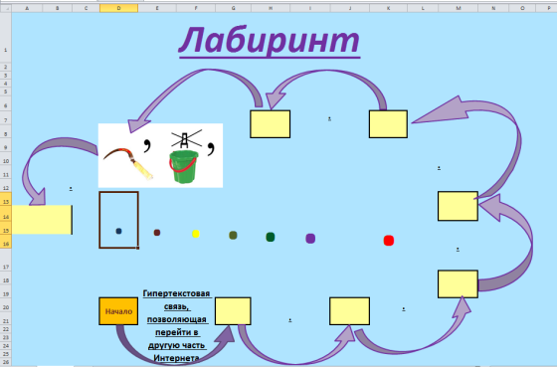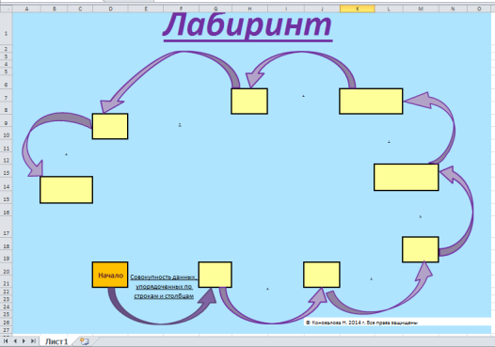
Принцип работы Лабиринта:
- В выделенные ячейки вносятся ответы, если ответ правильный появляется следующий вопрос.
- В качестве вопросов могут использоваться текст, картинки, портреты, формулы и т.д..
- Если у детей возникают трудности, они могут воспользоваться подсказкой, организованной через примечания.
- В центре появляются заработанные баллы (рисунок 1). Шкала этих баллов может быть произвольной. Вместо баллов можно выводить оценку, буквы, формулы, символы, слова (рисунок 2).

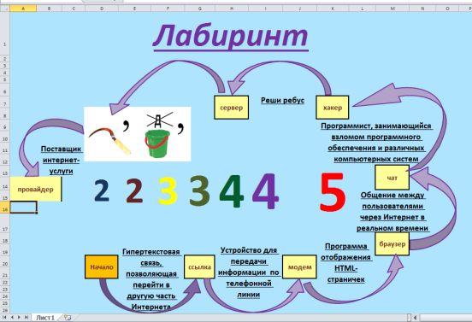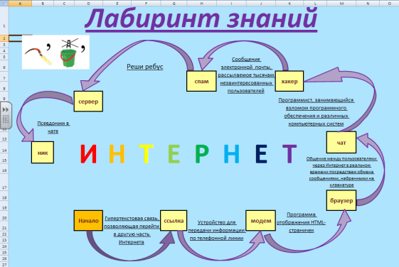
(рисунок 1) (рисунок 2)
Лабиринт по теме «Электронные таблицы» составлен в Microsoft Excel, для учащихся 9 класса обучающихся по УМК Н.Д.Угриновича.

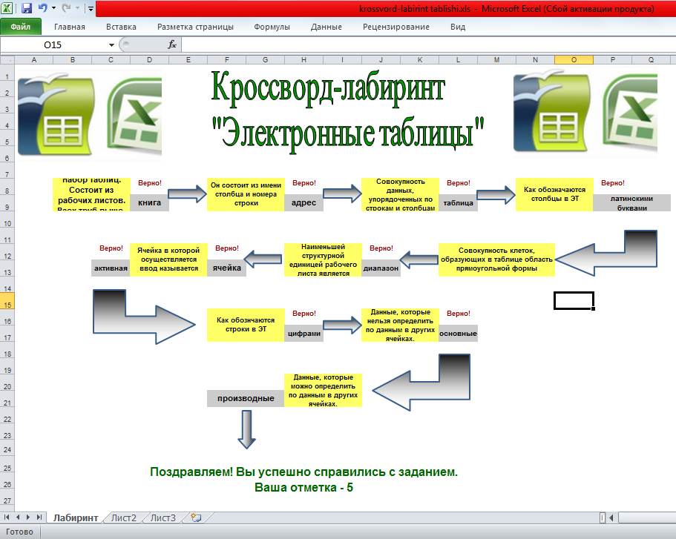
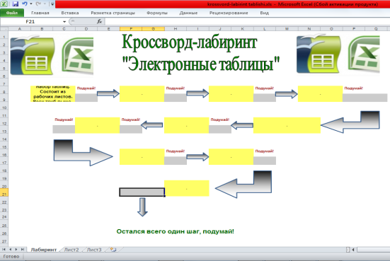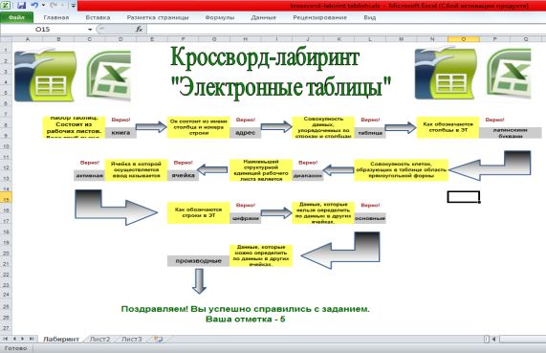
(рисунок 3) (рисунок 4)
В данном Лабиринте над ячейкой, в которой вводится ответ, имеется комментарий «Верно!» - если ответ правильный или «Подумай!» - если ответ не верный (рисунок 3). После успешного прохождения всего Лабиринта появляется комментарий и отметка (рисунок 4).
Алгоритм создания Лабиринта
табличный процессор Excel | например
- Сделать активной ячейку в которую будет введен вопрос и напечатайте его.  - Сделать активной ячейку в которую будет введен ответ и введите его.  - Сделать активной ячейку в которую будет введен вопрос и введите формулу: =ЕСЛИ(адрес ячейки с предыдущем ответом="ответ"; "вопрос")  - Сделать активной ячейку, в которой появляется балл, и введите формулу: =ЕСЛИ(адрес ячейки с ответом ="ответ";"балл")  - Аналогично заполнить весь лабиринт  - Удалить все ответы (формулы с вопросами и баллами не удалять!) и сохранить. | В ячейку G17 напечатайте вопрос: В электронных таблицах "Она" обозначается цифрами.  В ячейку L17 напечатайте ответ: Строка  В ячейку M8 напечатайте вопрос:  =ЕСЛИ(P12="строка";  "Группа ячеек")  В ячейку G2 введите формулу:  =ЕСЛИ(L17="строка";"1 ")
Творческая деятельность учащихся не ограничивается лишь приобретением нового, совершенствованием уже полученного раннее на уроке. Работа будет творческой, когда в ней проявляется собственный замысел учащихся, ставятся новые задачи и самостоятельно решаются при помощи приобретаемых знаний, как на уроке, так и вне урока. При этом они совершенствую свою работу на компьютере, находят необходимую информацию в Интернете и других источниках, тем самым расширяя свой кругозор, учатся выбирать главное, концентрировать свою мысль. Зная, что они создают востребованный продукт, делают это серьёзно и ответственно.
Примеры Лабиринтов созданных учащимися (рисунки 5,6,7):
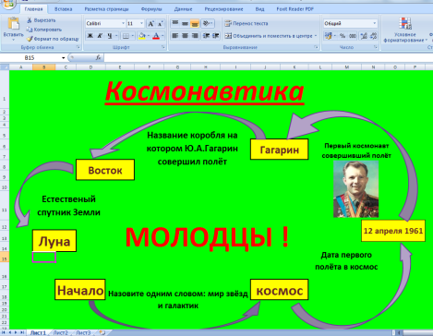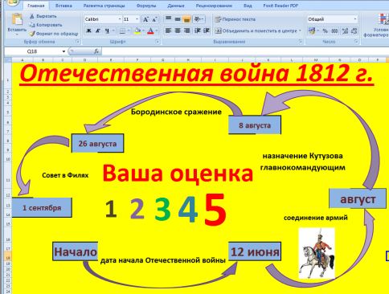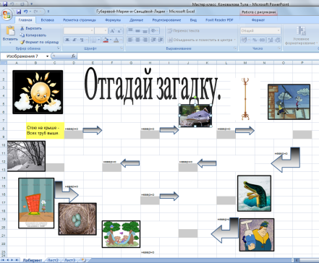
(рисунок 5) (рисунок 6) (рисунок 7)
Данный цифровой ресурс «Лабиринт знаний» многофункционален: Во-первых, его можно применять на различных этапах урока:
- при проверке и актуализации опорных знаний учащихся;
- при переходе к изучению нового материала;
- при закреплении знаний, умений и навыков.
Во-вторых, его удобно применять во внеурочной деятельности при проведении различных внеклассных мероприятий.

Литература
- Хуторской А.В. Развитие одаренности школьников: Методика продуктивного обучения: Пособие для учителя. - М., 2000.
- Шамсутдинова Т.М. Развитие творческого мышления на уроках информатики //Информатика и образование. - 2001. - №5. - С.46

